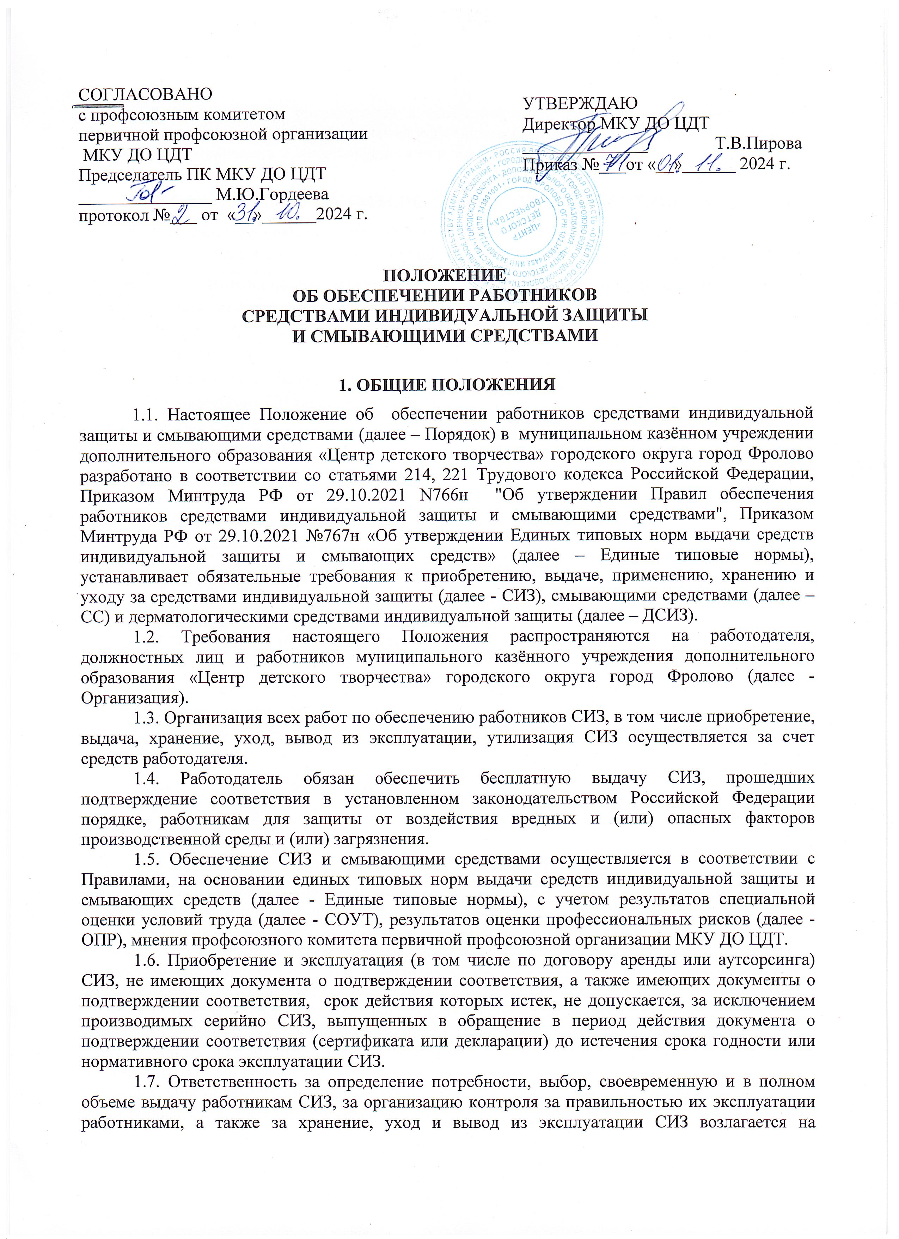

работодателя.

1.8. Распределение обязанностей и ответственности по организации и обеспечению функционирования процесса обеспечения работников СИЗ с учетом особенностей структуры управления Организации в целом определяется приказом работодателя.

**2. ОРГАНИЗАЦИЯ РАБОТЫ ПО ОБЕСПЕЧЕНИЮ РАБОТНИКОВ СИЗ**

2.1. Порядок обеспечение работников СИЗ и СС определен в Таблице 1.

Распределение обязанностей по обеспечению работников СИЗ и СС

| **№ п/п** | **Наименование функции** | **Ответственные лица** |
| --- | --- | --- |
|  | Определение потребности в СИЗ.  Разработка и утверждение локальных Норм выдачи СИЗ и СС | работодатель |
|  | Формирование заявки на приобретение СИЗ | работодатель |
|  | Выбор СИЗ | работодатель |
|  | Приобретение СИЗ | завхоз |
|  | Входной контроль СИЗ | завхоз |
|  | Информирование работников по вопросам обеспечения СИЗ, применения (ношения) СИЗ | работодатель |
|  | Выдача СИЗ работнику | завхоз |
|  | Внесение данных и хранение личных карточек учета выдачи СИЗ | завхоз |
|  | Хранение, уход (обслуживание), вывод из эксплуатации СИЗ | завхоз |
|  | Списание СИЗ, утративших защитные свойства, и/или СИЗ с истекшим сроком эксплуатации/ сроком годности | завхоз |
|  | Контроль обеспеченности работников СИЗ и их применением | работодатель |

**3. Планирование потребности в СИЗ**

3.1. Потребность в СИЗ устанавливается работодателем в зависимости от профессий работников Организации с учетом перечня и уровня воздействия на работников вредных и (или) опасных производственных факторов и опасностей, установленных на рабочих местах по результатам СОУТ и ОПР, количества работников на этих рабочих местах, с учетом организации мероприятий по уходу и иных факторов, определяемых работодателем, влияющих на уровень потребности в СИЗ.

3.2. Нормы выдачи СИЗ должны обеспечивать равноценную или превосходящую по сравнению с Едиными типовыми нормами, защиту работников от имеющихся на рабочих местах вредных и (или) опасных производственных факторов и опасностей, выявленных при проведении СОУТ и ОПР.

3.3. При определении объема СИЗ, предполагаемых к выдаче работникам на основании проведенных СОУТ и ОПР, работодатель вправе не учитывать СИЗ от опасностей, уровень риска по которым не приведет к нанесению вреда здоровью работника в процессе трудовой деятельности вследствие реализации работодателем иных мероприятий по управлению рисками, снижению их уровней. При этом реализация указанных мероприятий должна подтверждаться результатами СОУТ и (или) ОПР.

3.4.В случае выявления не зафиксированных ранее опасностей, требующих применения СИЗ для защиты работника, Нормы выдачиактуализируются.

**4. ПОДБОР СИЗ**

4.1. Выбор СИЗ осуществляется работодателем посредством сопоставления информации, представленной в Нормах, с данными о защитных свойствах и эксплуатационных характеристиках конкретных СИЗ.

4.2. Выбор дерматологических СИЗ осуществляется работодателем посредством сопоставления информации о типах загрязнения, свойствах рабочих материалов, веществ и сред, присутствующих на рабочих местах, с информацией о защитных свойствах дерматологических СИЗ.

4.3.Область применения, класс защиты и (или) эксплуатационные уровни СИЗ, указанные в эксплуатационной документации изготовителя, должны по уровню защиты соответствовать уровням воздействия вредных и (или) опасных производственных факторов, установленных по результатам СОУТ, характеру воздействия опасностей, выявленных по результатам ОПР, а также характеру выполняемой работы, продолжительности работы, индивидуальным особенностям пользователя, совместимости конкретного вида СИЗ с другими используемыми СИЗ.

**5. ВЫДАЧА СИЗ**

**5.1. Выдача СИЗ индивидуального учета**

5.1.1. СИЗ, выдаваемые работникам, должны соответствовать их полу, антропометрическим параметрам, а также Нормам.

5.1.2. Выдачу СИЗ и смывающих средств осуществляет завхоз, на которого приказом возложены данные обязанности.

5.1.3. Выдача работникам и возврат ими СИЗ, выдача дерматологических СИЗ, смывающих средств фиксируются записью в личной карточке учета выдачи СИЗ. В случае обеспечения учета выдачи СИЗ в электронном виде ведение личных карточек на бумажном носителе не требуется.

5.1.4. В электронной карточке учета выдачи СИЗ вместо личной подписи работника указываются номер и дата документа бухгалтерского учета о получении СИЗ, на котором имеется личная подпись работника или данные с электронных считывающих устройств, фиксирующих биометрические данные работника или его электронную подпись, либо иные сведения, позволяющие идентифицировать личность работника.

5.1.5. Работникам, временно переведенным на другую работу, либо осуществляющим в соответствии с действующим законодательством Российской Федерации мероприятия по контролю и надзору в установленной сфере деятельности, СИЗ выдаются в соответствии с Нормами и Правилами на время выполнения этой работы или осуществления мероприятий по контролю (надзору). Для этих целей могут использоваться дежурные СИЗ общего пользования (далее - дежурные СИЗ).

**5.2. Выдача дежурных СИЗ**

5.2.1. Дежурные СИЗ закрепляются за определенным рабочим местом и выдаются поочередно нескольким работникам только на время выполнения тех работ, для которых эти СИЗ предназначены.

5.2.2. Такие виды СИЗ, как диэлектрические перчатки,газодымозащитный комплект ГДЗК-Е, могут быть закреплены за рабочим местом для использования в качестве дежурных СИЗ.

5.2.3. Выдача и сдача дежурных СИЗ по окончании нормативного срока эксплуатации фиксируется в карточке выдачи дежурных СИЗ (в электронном или бумажном виде).

**5.3. Выдача дерматологических СИЗ и смывающих средств**

5.3.1. Для обеспечения защиты от загрязнений, воздействия агрессивных рабочих материалов, веществ и сред работникам выдаются в соответствии с Нормами, разработанными на основании положений Единых типовых норм, регулирующих выдачу дерматологических СИЗ и смывающих средств, дерматологические СИЗ с подтвержденной эффективностью различных форм (кремы, эмульсии, гели, спреи) и видов действия.

5.3.2. На работах, связанных с неустойчивыми загрязнениями, для использования в душевых или в помещениях для умывания работникам выдаются дерматологические СИЗ очищающего типа в виде средств для очищения от неустойчивых загрязнений и смывающие средства в виде твердого мыла или жидких моющих средств (жидкое туалетное мыло, гель для тела и волос и другие).

5.3.3. На работах, связанных с неустойчивыми загрязнениями, работодатель имеет право обеспечивать наличие смывающих средств в санитарно-бытовых помещениях. Внесение отметки о выдаче смывающих средств в личную карточку учета выдачи СИЗ не требуется.

5.3.4. Выдача работникам дерматологических СИЗ, расфасованных в упаковки емкостью 250 мл и более, осуществляется посредством применения дозирующих систем (дозаторов), которые размещаются в санитарно-бытовых помещениях.

5.3.5. Выдача работникам дерматологических СИЗ осуществляется ежемесячно, кроме времени отсутствия на рабочем месте по причине нахождения в отпуске. Дерматологические СИЗ, оставшиеся неиспользованными по истечении отчетного периода (один месяц), могут быть использованы в следующем месяце при соблюдении срока годности.

5.3.6. Выдача дерматологических СИЗ фиксируется в личной карточке учета выдачи СИЗ работнику с указанием информации о способе выдачи данного вида СИЗ - лично (индивидуально) или с использованием дозирующих систем.

**5.4. Выдача СИЗ с учетом климатических особенностей и сезонности**

5.4.1. Работодатель может дополнительно выдавать работникам специальную одежду для защиты от прохладной окружающей среды (окружающая среда, характеризующаяся сочетанием влажности и ветра при температуре воздуха выше минус 5 °C).

5.4.2. СИЗ, предназначенные для использования на открытом воздухе для защиты от пониженных или повышенных температур, обусловленных ежегодными сезонными изменениями температуры, выдаются работникам с наступлением соответствующего периода года, а с его окончанием сдаются работодателю для хранения до следующего сезона.

5.4.3. Расчет продолжительности нормативного срока эксплуатации исчисляется с момента выдачи специальной одежды работнику и может не включить время хранения специальной одежды, отпуска работника и период временной нетрудоспособности работника, но не должен превышать 2,5 года.

**5.5. Выдача СИЗ работникам сторонних организаций**

5.5.1. Работники сторонних организаций, выполняющие работы по договору подряда в учреждении принимающей стороны (заказчика), где имеются опасные производственные факторы, при выполнении работ должны быть обеспечены СИЗ за счет средств работодателя сторонней организации в соответствии с Нормами работодателя сторонней организации.

5.5.2. Выдаваемые СИЗ должны учитывать специфику производственной деятельности работодателя, на территории которого проводятся работы.Информацию для подбора СИЗ по запросу предоставляет работодатель, на территории которого проводятся работы.

5.5.3. Выдача, учет выданных СИЗ, а также мероприятия по уходу и ремонту осуществляются работодателем сторонней организации.

**6. ЗАМЕНА СИЗ ДЛЯ УЛУЧШЕНИЯ ЗАЩИТНЫХ СВОЙСТВ**

6.1. Работодатель с учетом мнения выборного органа первичной профсоюзной организации может осуществлять замену одного СИЗ, указанного в Единых типовых нормах, на другое, обеспечивающее равноценную или превосходящую по своим свойствам защиту от вредных и (или) опасных производственных факторов и опасностей, установленных по результатам СОУТ и ОПР с отражением результатов замены в Нормах.

6.2. Работодатель имеет право с учетом мнения выборного органа первичной профсоюзной организации заменять несколько видов СИЗ на один, обеспечивающий совмещенную защиту, которая по своим свойствам равноценна или превосходит защиту от вредных и (или) опасных производственных факторов и опасностей, установленных по результатам СОУТ и ОПР, в случае, если это подтверждается эксплуатационной документацией изготовителя на соответствующие СИЗ с совмещенной защитой.

6.3. Информация о замене СИЗ отражается в Нормах.

**7. Эксплуатация СИЗ**

7.1. Нормативные сроки эксплуатации СИЗ исчисляются со дня фактической выдачи их работникам, указанного в личной карточке учета выдачи СИЗ или в карточке выдачи дежурных СИЗ.Нормативные сроки эксплуатации СИЗ не могут превышать сроков, указанных в Нормах.

7.2. В процессе эксплуатации СИЗ работникам запрещается выносить СИЗ по окончании рабочего дня за пределы территории работодателя или территории выполнения работ.

7.3. В отдельных случаях, в соответствии с условиями работы, СИЗ остаются в нерабочее время у работников. Перечень СИЗ, которые остаются у работников в нерабочее время, с указанием профессий (должностей) работников утверждается локальным нормативным актом работодателя. Ответственность за сохранность СИЗ несет работник, за которым закреплены данные СИЗ.

**8. Хранение СИЗ**

8.1. Работодатель обеспечивает хранение СИЗ, включая дежурные СИЗ, в соответствии с условиями хранения, установленными в эксплуатационной документации на СИЗ.

8.2. Для хранения выданных работникам СИЗ работодатель создает необходимые условия и (или) предоставляет специально оборудованные помещения.

**9. Уход за СИЗ**

9.1. Работодатель обеспечивает уход за СИЗ, включая дежурные СИЗ, в том числе своевременную химчистку, стирку, дезинфекцию, дезинсекцию, сушку, а также ремонт и замену СИЗ, утративших необходимые защитные свойства.

9.2. Работы по уходу за СИЗ (химчистке, стирке, ремонту, дезинфекции, дезинсекцию) могут выполняться исполнителем, привлекаемым работодателем по договору.

9.3. В период ухода за СИЗ, для недопущения ситуации необеспечения работников СИЗ, работодатель может выдавать работникам два комплекта СИЗ, указанных в Нормах. В данном случае нормативный срок эксплуатации СИЗ суммируется, но не может превышать срока годности применяемых СИЗ.

**10. Вывод СИЗ из эксплуатации и их замена**

10.1. По истечении нормативных сроков эксплуатации или сроков годности СИЗ работник обязан вернуть СИЗ работодателю, за исключением СИЗ однократного применения и дерматологических СИЗ.

10.2. Контроль своевременной замены СИЗ по истечении нормативных сроков эксплуатации и сроков годности СИЗ возлагается на работодателя.

10.3. Работодатель обеспечивает своевременную замену СИЗ, утративших целостность или защитные свойства, испорченных, утраченных или пропавших из установленных мест хранения до окончания нормативного срока эксплуатации.

10.4. Списание СИЗ, утративших целостность или защитные свойства, испорченных, утраченных или пропавших из установленных мест хранения до окончания нормативного срока эксплуатации, производится в порядке, установленном к процессу списания ТМЦ.

10.5. В случае увольнения работника СИЗ, которые им эксплуатировались и были возвращены до истечения их нормативных сроков эксплуатации и сроков годности, а также прошедшие мероприятия по уходу, могут быть переведены в дежурные СИЗ при условии их целостности и сохранности защитных свойств, за исключением тех СИЗ, которые не могут эксплуатироваться другими работниками в соответствии с санитарно-гигиеническими требованиями (обувь специальная, головные уборы, СИЗ для рук).

10.6. В случае если СИЗ подверглось воздействию вредного и (или) опасного производственного фактора или опасности, при этом предотвратив или снизив нанесение тяжелого вреда жизни или здоровью работника, такое СИЗ должно быть незамедлительно выведено из эксплуатации и заменено на новое за счет средств работодателя.

**11. Информирование работников о выдаче СИЗ**

11.1. Работодатель обязан проинформировать работников о полагающихся им СИЗ и смывающих средствах согласно Нормам и способах выдачи, условиях хранения, а также об ответственности за целостность и комплектность СИЗ в случае хранения СИЗ у работников в нерабочее время.

11.2. Работник обязан:

* эксплуатировать (использовать) по назначению выданные ему СИЗ;
* соблюдать правила эксплуатации (использования) СИЗ;
* проводить перед началом работы осмотр СИЗ (исправность, комплектность и пригодности СИЗ);
* информировать работодателя о потере целостности выданных СИЗ, загрязнении, их порче, выходе из строя (неисправности), утрате или пропаже;
* информировать работодателя об изменившихся антропометрических данных;
* вернуть работодателю утратившие до окончания нормативного срока эксплуатации или срока годности целостность или испорченные СИЗ;
* вернуть работодателю СИЗ по истечении нормативного срока эксплуатации или срока годности, а также в случае увольнения работника.